BÀI : LÀM QUEN VỚI BIỂU THỨC

I. YÊU CẦU CẦN ĐẠT:
1. Kiến thức, kĩ năng:
- Làm quen với biểu thức , giá trị của biểu thức.
- Tính giá trị của các biểu thức đơn giản.
2. Năng lực chủ động: tư duy và lập luận toán học, giao tiếp toán học,mô hình hóa toán học.
3. Tích hợp: toán học và cuộc sống, Tự nhiên và Xã hội, Tiếng việt.
Phẩm chất: trách nhiệm, chăm chỉ.
II. ĐỒ DÙNG DẠY HỌC
- GV: SGK, Băng giấy màu trắng và ba băng giấy mày như SGK (được phóng to: cm-dm).

- HS: SGK, vở viết.
III. CÁC HOẠT ĐỘNG DẠY HỌC CHỦ YẾU:

Hoạt động của giáo viên |  | Hoạt động của học sinh
1. Hoạt động Khởi động: (5 phút)
a. Mục tiêu: Tạo cảm xúc vui tươi, kết nối với chủ đề bài học.
b. Phương pháp, hình thức tổ chức: …
GV nói, HS viết phép tính trên bảng con.  - GV: Có một băng giấy trang (GV gắn băng giấy lên bảng).  - GV: tô thêm 2dm giấy màu xanh( GV dán 1 băng màu xanh tượng trưng cho việc tô màu).  HS viết :2.  - GV: Tô tiếp 2 dm màu xanh( GV dán thêm 1 băng màu xanh).  HS viết : 2+2.  - GV: Tô tiếp 3 dm màu cam thì vừa kín băng giấy (GV dán băng màu cam).  HS viết: 2+2+3 | - HS viết phép tính trên bảng con.
2. Hoạt động Kiến tạo tri thức mới (... phút)
2.1 Hoạt động 1 (12 phút): Khám phá
a. Mục tiêu: Làm quen với biểu thức , giá trị của biểu thức.
b. Phương pháp, hình thức tổ chức: : hỏi đáp, quan sát, động não, đặt câu hỏi
- Giới thiệu biểu thức  - GV chọn một bảng con của HS gắn lên bảng lớp và giới thiệu: 2 + 2 + 3 là một biểu thức.  - GV nói : các tổng, hiệu, tích , thương cũng có tên gọi chung là biểu thức .  - GV viết bảng:  60 - 20; 170 + 65 ; 5 4 ; 16 : 2 ; 2 + 2 + 3 ; 2 2 + 3;… là các biểu thức.  GV viết tới đâu, HS nói tới đó. Chẳng hạn:  GV viết: 60-24 -> HS nói: 60-24 là một biểu thức.  - GV: Băng giấy trắng lúc đầu dài bao nhiêu đề-xi-mét?  HS tính: 2 + 2 + 3 = 7 và trả lời: Băng giấy trắng lúc đầu dài 7 dm.  2. Giới thiệu giá trị của biểu thức  - GV giới thiệu: Kết quả của biểu thức gọi là giá trị của biểu thức.  - GV viết bảng:  2 + 2 + 3 = 7  Giá trị của biểu thức 2 + 2 + 3 là 7.  ( HS đọc nhiều lần.)  - GV chỉ vào hai biểu thức đơn giản, HS nói:  + 5 x 4 = 20.  Gía trị của biểu thức 5*4 là 20.  + 16 : 2=8.  Gía trị của biểu thức 16 : 2 là 8.  Bài 1:  - HS nhóm đôi tìm hiểu mẫu rồi thực hiện.  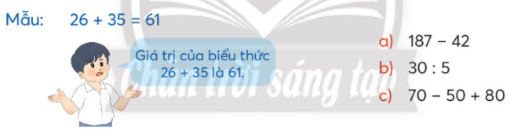  - HS tính giá trị của biểu thức (bảng con) rồi nói ( theo mẫu ). | - Hstheo dõi, quan sát.  - HS lắng nghe.  - HS theo dõi.  - HS theo dõi, trả lời.  - HS theo dõi.  - HS thực hiện theo nhóm đôi.  a, 187 – 42 = 145  Giá trị biểu thức 187 – 42 là 145.  b, 30 : 5 = 6  Giá trị biểu thức 30 : 5 là 6.  c, 70 – 50 + 80 = 20 + 80  = 100  Giá trị của biểu thức 70 – 20 + 80 là 100.
2.2 Hoạt động 2 (15 phút): Thực hành
a. Mục tiêu: Giúp HS củng cố lại kiến thức đã học bằng cách giải bài tập
b. Phương pháp, hình thức tổ chức: thực hành, cá nhân.
Bài 1:  - GV gọi HS đọc yêu cầu , xác định việc phải làm.  - Yêu cầu HS thực hiện cá nhân.  - Sửa bài, gọi HS trình bày.  Ví dụ: 742 – 42 + 159 = 859 (HS làm từ trái sang phải như đã học ở lớp dưới)  Nói theo mẫu câu: Giá trị của biểu thức … là …  Hay:… là giá trị của biểu thức …  Bài 2:  - Yêu cầu HS tìm hiểu đề bài: nhận xét yêu cầu.  Mỗi số là giá trị của biểu thức nào?  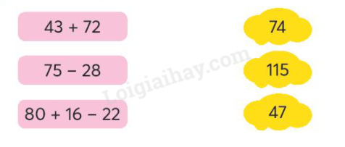  - Yêu cầu HS tìm cách thực hiện: tính giá trị của biểu thức ở cột bên trái.  - Yêu cầu HS thực hiện.  - Sửa bài: GV có thể đọc từng biểu thức, HS viết giá trị phù hợp vào bảng con. |  | - HS đọc yêu cầu , xác định việc phải làm.  - HS thực hiện cá nhân.  - HS trình bày.  - HS nói: Gía trị của biểu thức 742 – 42 + 159 là 859  Hay: 859 là giá trị của biểu thức 742 – 42 + 159 .  a, 384 + 471 = 855  b, 742 – 42 + 159 = 700 + 159  = 859  c, 2 x 4 x 5 = 8 x 5  = 40  - HS tìm hiểu đề bài: nhận xét yêu cầu.  - HS tìm cách thực hiện: tính giá trị của biểu thức ở cột bên trái.  - HS thực hiện.  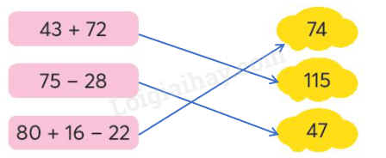
* Hoạt động nối tiếp: (... phút)
a. Mục tiêu: HS ôn lại những kiến thức, kĩ năng đã học, chuẩn bị bài cho tiết sau.
b. Phương pháp, hình thức tổ chức: thực hành, trò chơi, cả lớp.
Trò chơi HỎI NHANH – ĐÁP GỌN  GV chuẩn bị sẵn một số bảng con viết sẵn một biểu thức có thể tính nhẩm.  GV đưa bảng con, HS nói giá trị của biểu thức.  Ví dụ: 370 + 30 – 400 = 0  HS nói : Gía trị của biểu thức 370 + 30 – 400 là 0.  - GV nhận xét, tuyên dương.  - GV nhận xét tiết học, dặn dò HS về nhà chuẩn bị cho tiết học sau: Tính giá trị của biểu thức. |  | - Học sinh chơi trò chơi.  - Lắng nghe, tiếp thu.

IV. ĐIỀU CHỈNH SAU TIẾT DẠY:
.................................................................................................................................
.................................................................................................................................
.................................................................................................................................

